به نام خدا

پروژه پایانی

مبانی رایانش ابری

سینا کریمی

9931050

فاطمه الماسیان

# بخش اول)

در این بخش سرور و نیازمندی های آن شامل دیتابیس پیاده سازی شده‌اند.

سرویس اول برای ثبت سفارشات:

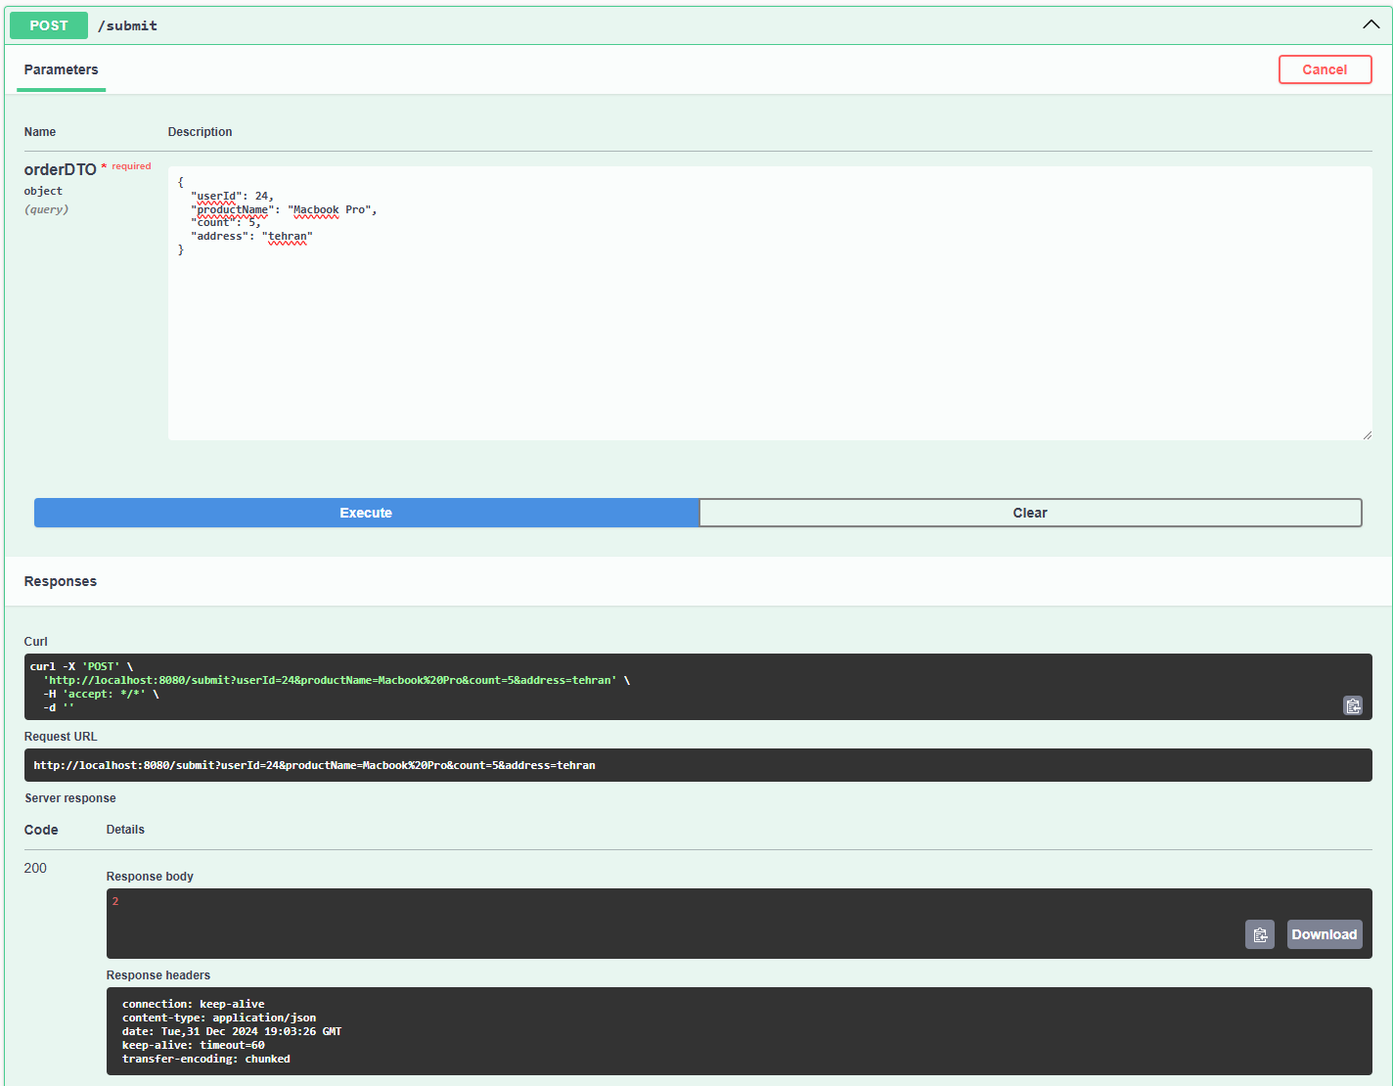

می‌توانیم ببینیم که این سرویس شناسه سفارش را برگردانده است.

سرویس دوم برای تایید سفارشات:

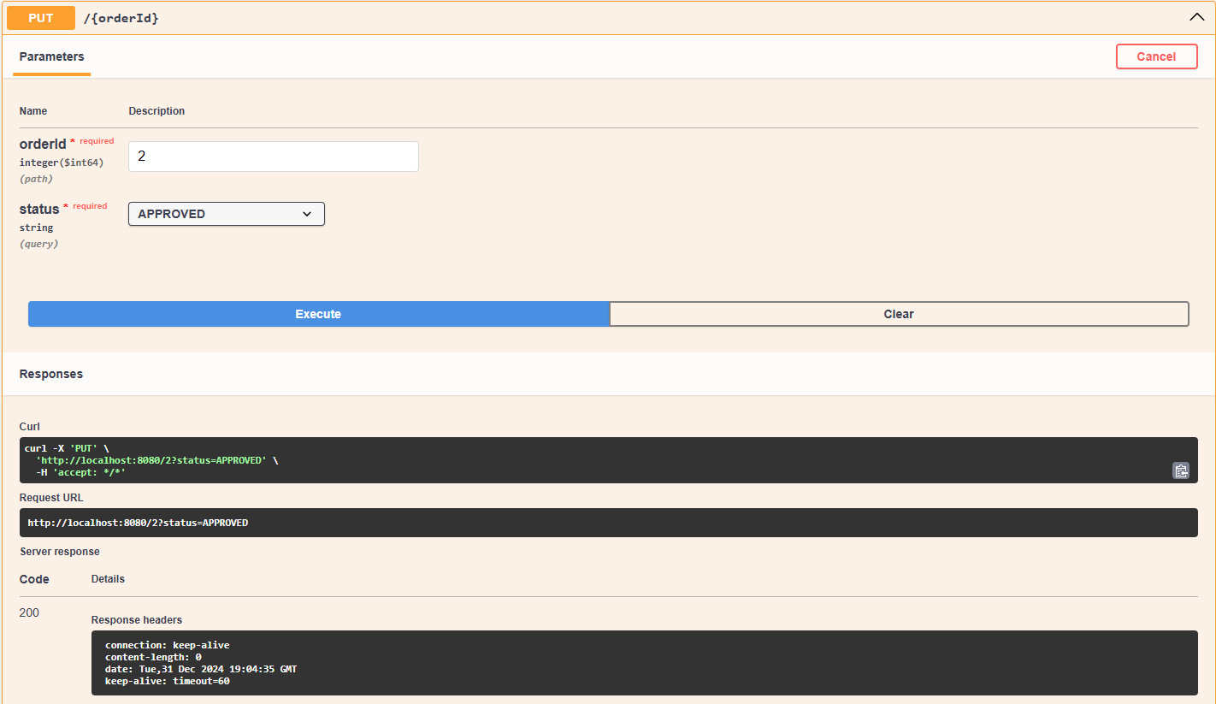

می‌توانیم ببینیم که سرویس مورد نظر با کد 200 خروجی داده‌است.

در نهایت سرویس سوم برای بررسی وضعیت سفارشات:

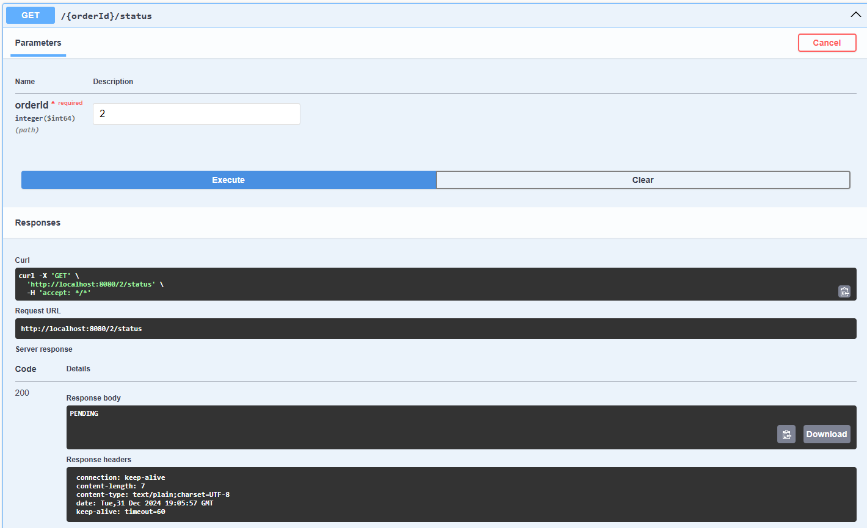

در ابتدا برای شناسه 2 مقدار PENDING بازگردانده می‌شود. پس از آپدیت وضعیت خروجی به زیر تغییر می‌کند:

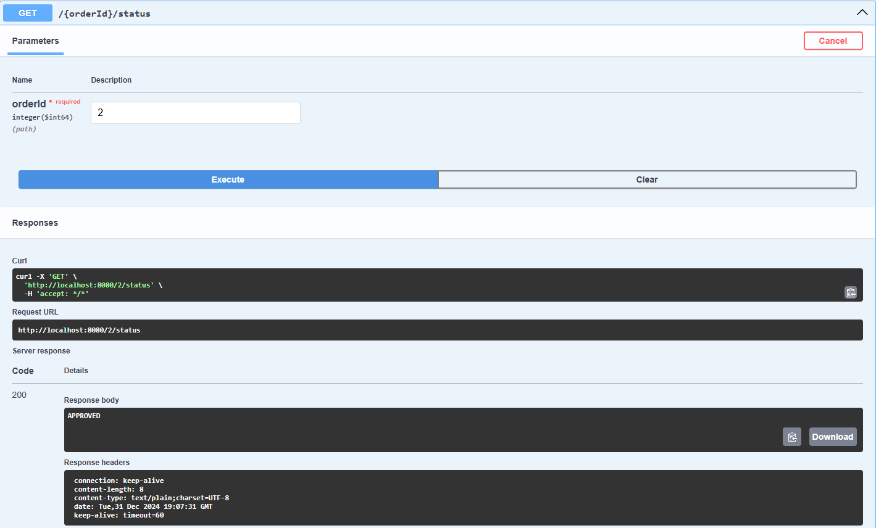

برای بخش امتیازی سرویس های liveness و readiness به سرور اضافه شدند.

از liveness برای بررسی سالم بودن برنامه داخل کانتینر درون Pod استفاده می‌شود و اگر خروجی مناسب بازگردانده نشود، kubernetes کانتینر را ریست می‌کند. بیشتر برای سناریوهایی استفاده می‌شود که برنامه به deadlock خورده است و یا unresponsive شده است.

برای این منظور یک مسیر در سرور در نظر گرفته شده‌است که با فراخوانی آن نتیجه ping کردن سرور و فضای disk را به کاربر نمایش می‌دهد:

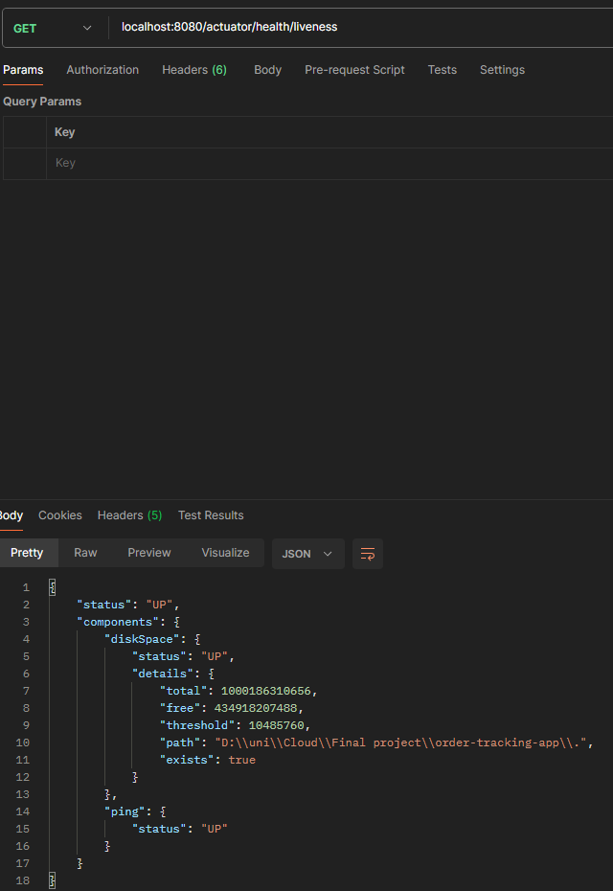

Readiness تقریبا مانند liveness عمل می‌کند با این تفاوت که صحت سرویس‌های thirdparty مانند پایگاه داده‌ها را بررسی می‌کند و عموما برای نشان دادن آمادگی جهت ارائه سرویس از سوی سرور استفاده می‌شود و بااستفاده از آن kubernetes تصمیم می‌گیرد که آیا ترافیک را به سمت این سرور ارسال بکند یا نه.

برای این مورد هم یک سرویس دیگر درنظر گرفته شده است که وضعیت اتصال به پایگاه‌داده را نمایش می‌دهد.

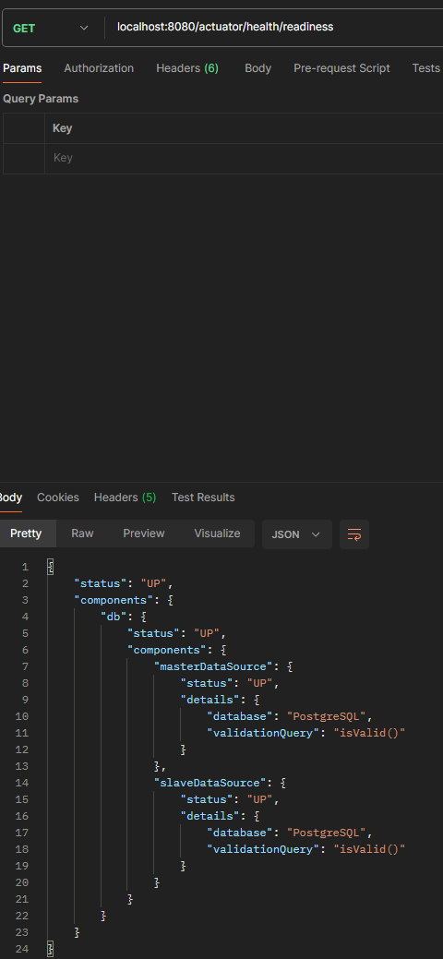

# بخش دوم

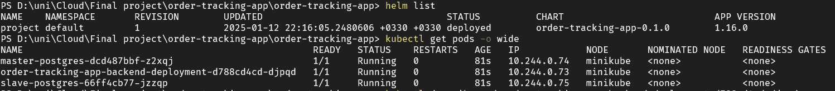

می‌توانیم ببینیم که پادها بالا آمده‌اند.

پاد سرور:

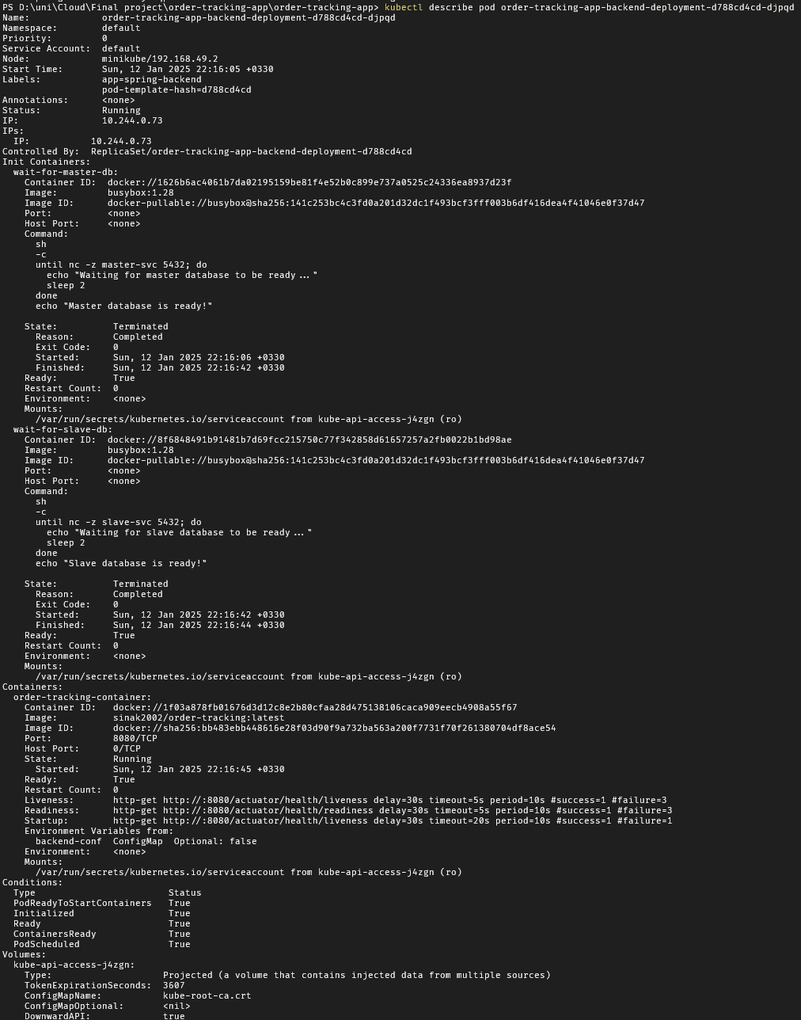

پاد مستر دیتابیس:

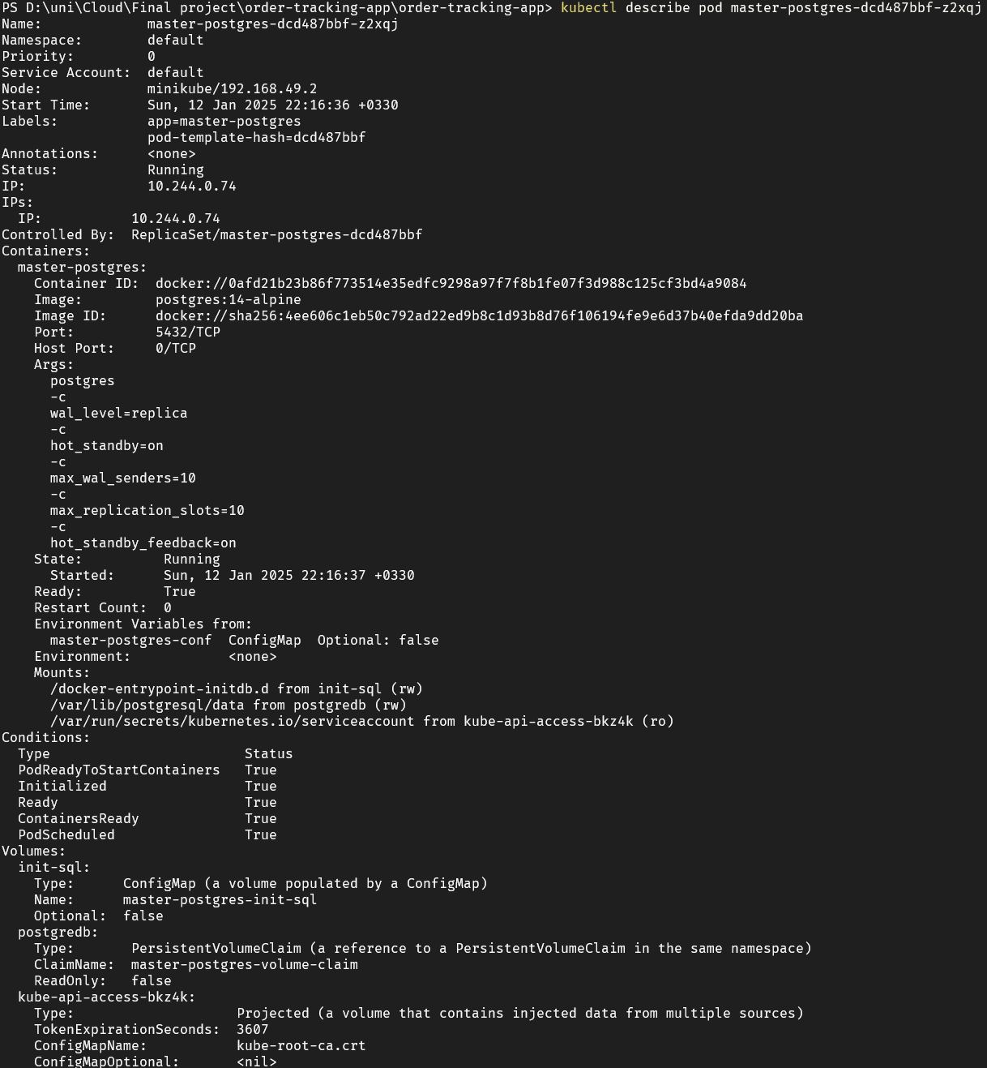

پاد اسلیو دیتابیس:

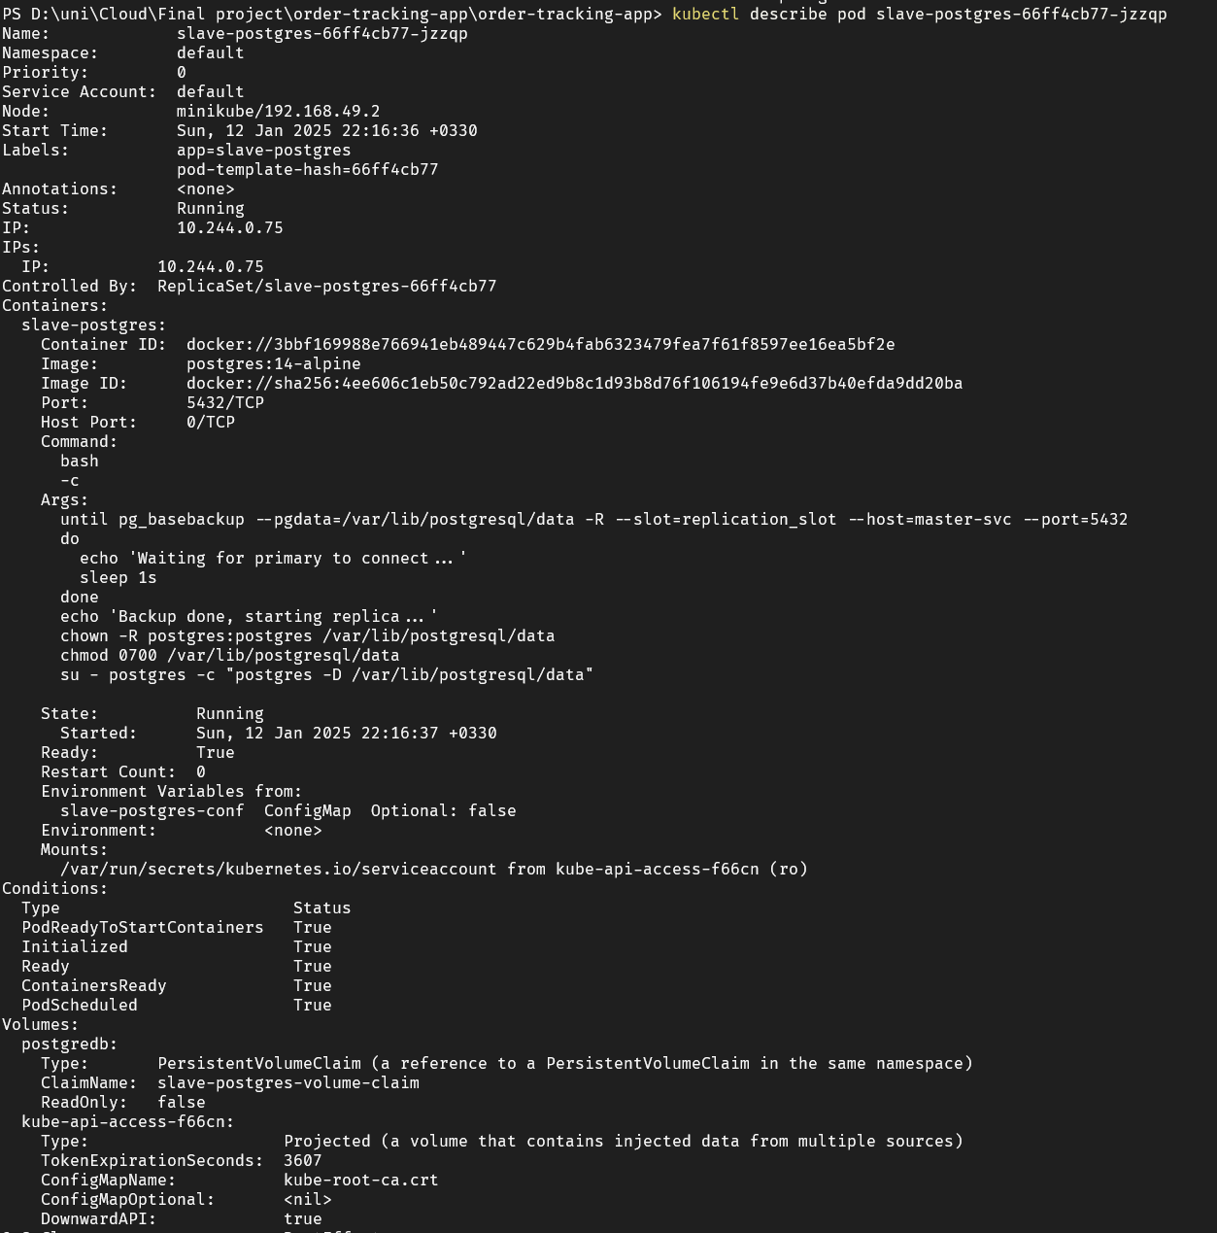

بالا بودن اپلیکیشن:

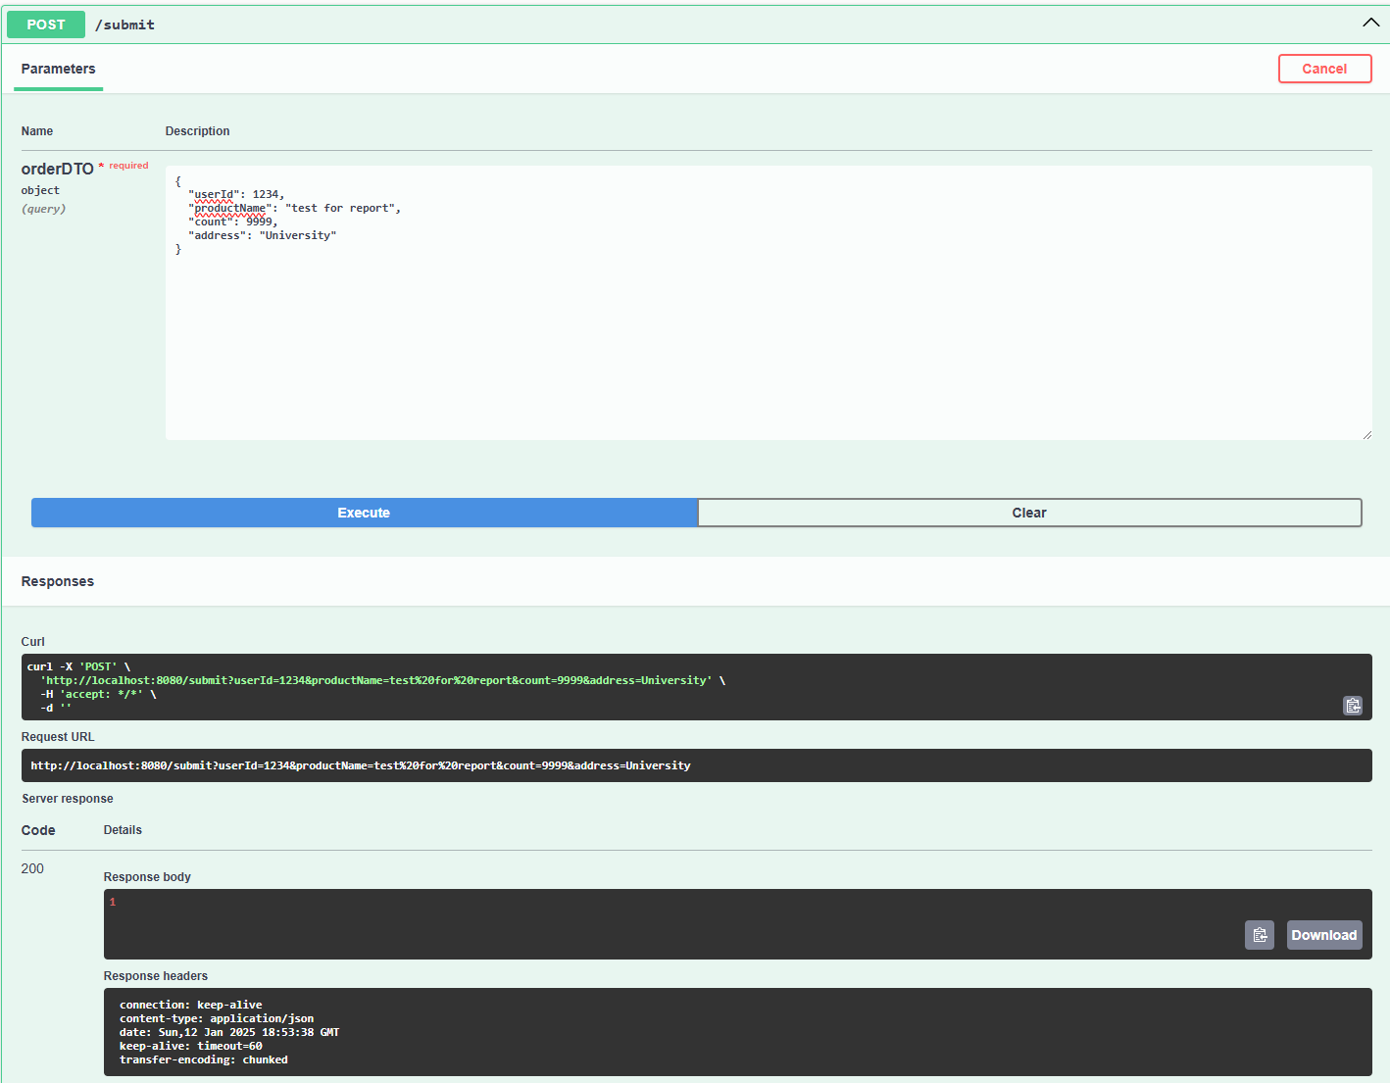

پایین آمدن پروژه:

